2.pielikums
TEHNISKĀ SPECIFIKĀCIJA/TEHNISKAIS-FINANŠU PIEDĀVĀJUMS
“Zāles pļāvēju, trimmeru, krūmgriežu un citas teritorijas uzkopšanas tehnikas piegāde Daugavpils pilsētas izglītības iestādēm”

N.  p.  k. | Preces  nosaukums | Preces apraksts | Skaits | Attēls | Iestāde/adrese | EUR* par vienu vienību | EUR* par visu apjomu
 | Zāles trimmeris ER2550 LH vai analogs | Zāles trimmeris ar benzīna motoru;  ar plecu jostu (komplektācijā ietilps auklas spole),  pļaušanas veids – aukla;  roktura veids – cilpa;  jauda – 0,75 kW;  degvielas tvertnes tilpums - 0,55L;  automātisks apturēšanas slēdzis;  svars - ne vairāk kā 5kg | 1 | 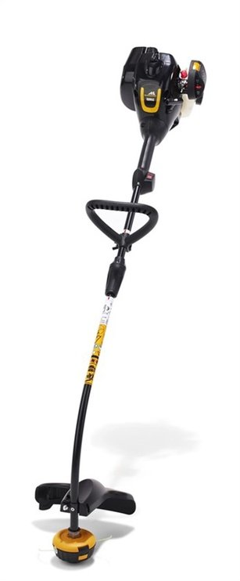 | 14.pirmsskolas izglītības iestāde, Vienības iela 36A
 | Elektriskais zāles pļāvējs Makita ELM 3720 vai analogs | Jauda: 1400 W  Pļaušanas joslas platums: 37 cm  Minimālais pļaušanas augstums: 20 mm  Maksimālais pļaušanas augstums: 55 mm  Pļaušanas augstuma pakāpes: 3  Savācēja kastes tilpums: 40  Priekšējā riteņa diametrs - 14 cm Aizmugurējā riteņa diametrs - 18 cm  Produkta izmēri (GxPxA): 1330 x 380 x 1120 mm | 2 | 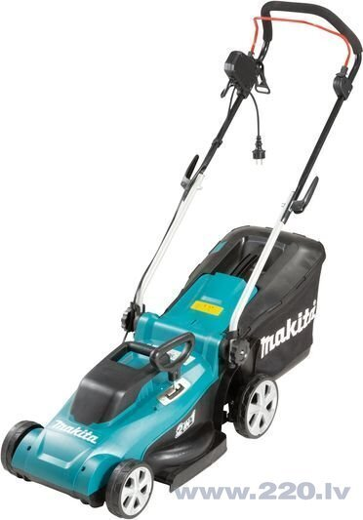 | 17.pirmsskolas izglītības iestāde, Stadiona iela 6  18.pirmsskolas izglītības iestāde, Parādes iela 5
 | Elektriskais zāles trimmeris Bosch ART 35, vai analogs | Dzinēja jauda 600 W  Griešanas diametrs (griešanas diegs) 35 cm  Griešanas sistēma: griešanas diega padeves spole  Griešanas ātrums: 8.000 apgr. /min  Svars 4,6 kg | 2 | 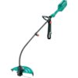 | 18.pirmsskolas izglītības iestāde, Parādes iela 5  26.pirmsskolas izglītības iestāde, Šaurā iela 20
 | Elektriskais zāles pļāvējs | Zālēs pļāvēja tips - stumjams,  Pļaušanas platums – 40-50 cm,  Pļaušanas augstums regulējams no 20 mm līdz 70 mm,  Ar zāles savācēju – 40 l,  Ieteicamā pļaušanas platība – 600-700 m²  Svars – līdz 15 kg  Spriegums – 240 V  Jauda – 1600 W | 1 | 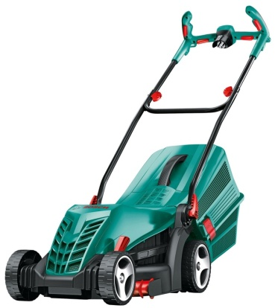 | 21.pirmsskolas izglītības iestāde, Jātnieku iela 66
 | Benzīna zāles trimmeris | Svars – 5-7 kg  Jauda – 1400 W  Enerģijas avots – benzīns  ar auklas padeves sistēmu  apgriezieni minūtē – 9500  motora veids – benzīna 2-taktu  Aprīkots:  ar trimera spoli,  zāles asmeni,  ar stiprinājuma siksnu,  degvielas sūknīti,  augu aizsargu | 1 | 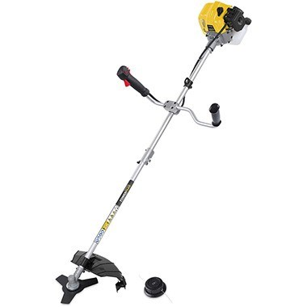 | 21.pirmsskolas izglītības iestāde, Jātnieku iela 66
 | Elektriskais zāles pļāvējs ar pagarinātāju | - elektriskais zāles pļāvējs ar funkcijām: pļaušana, savākšana, pļaušana ar mulčēšanu;  - ar savācēj tvertni ar uzpildes līmeņa rādītāju;  - var regulēt pļaušanas augstumu;  - pļaušanas platums ne mazāk par 46 cm;  - pagarinātājs 50m  - spriegums – 240 V  - jauda ne mazāka, kā 1500 W | 1 | 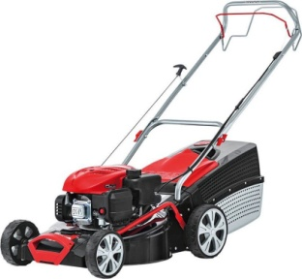 | 24.pirmsskolas izglītības iestāde, Muzeja iela 9
 | elektriskās dzīvžoga šķēres Bosh AHS 45-16 vai analogs | ;Jauda: 420 W.  Griešanas garums: 450mm.  Attālums starp asmeņiem: 16mm.  Asmeņu kustību biežums tukšgaitā: 3400/min.  Svars: līdz 2.6 kg. | 1 |  | 26.pirmsskolas izglītības iestāde, Šaurā iela 20
 | Zāles pļāvējs | Akumulatora sistēma AK sistēma  Akumulators AK20 vai AK30  Lādētājs AL101  Pļaušanas platums, cm 33  Pļaušanas augstums, mm 25-65  Zāles savācējgrozs, l 30  Nominālā jauda, W 36  Darba apgriezieni, apgr./min 3.400  Skaņas spiediena līmenis, dB(A) 87.9  Skaņas jaudas līmenis, dB(A) 89  Svars, kg 14  Garantētais trokšņa jaudas līmenis LWA, (dB[A]) 89  Darbības diapazons ar akumulatoru AK 20 līdz, m² 250  Darbības diapazons ar akumulatoru AK 30 līdz, m² 300 | 1 | 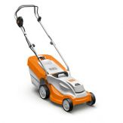 | 27.pirmsskolas izglītības iestāde, Bauskas iela 104A
 | Benzīna zāles pļāvējs | Manevrēt spējīgs ar benzīnu darbināms zāles pļāvējs ar 51 cm pļaušanas platumu vidēji lielām un lielām zālāju platībām. Centrālā pļaušanas augstuma regulēšana, nolaižams rokturis, kā arī 1 ātruma riteņu piedziņa ērtai strādāšanai. Iekļauts 55 litrus liels zāles savācējgrozs.  Pļaušanas platums – 51cm.  Cilindra tilpums – 150cm³.  Garantētais trokšna jaudas līmenis – 98dB.  Darba apgriezieni – 2800apgr./min.  Zālāja platībām – līdz 1800m².  Pļaušanas augstums – 25-75mm.  Nominālā jauda – 2.2kW/3.0ZS.  Zāles savācējrozs – 55L.  Svars – ne vairāk kā 28kg | 1 | 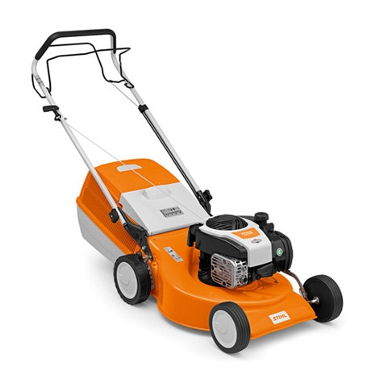 | Ruģeļu pirmsskolas izglītības iestāde, Gaismas iela 9
 | Benzīna zāles trimmeris Husgvarna 543 RS vai analogs | - Cilindra darba tilpums: 40.1 сm³  - Izejas jauda: 1.5 kW  - Svars: līdz 7.4 kg  - OEM Trimmera spole: T35 M12  - Cilindra darba tilpums: 40.1 сm³  - Maksimālās apgriezienu skaits: 9000 apgr./min.  - Tukšgaitas apgriezieni: 3000 apgr./min.  - Degvielas tvertnes tilpums: 0.75 l  - Reduktora leņķis: 30 °  - Caurules garums: 1483 mm  - Caurules diametrs: 28.05 mm  - OEM Zāles asmens: Multi 275-4  - OEM Uzkabe: Standarta dubultā uzkabe  - Skaņas līmenis (LWA): 118 dB(A)  - Cenā iekļauts: Trimmera spole T35  - Cenā iekļauts: Zāles asmens, 4 zobu | 1 | 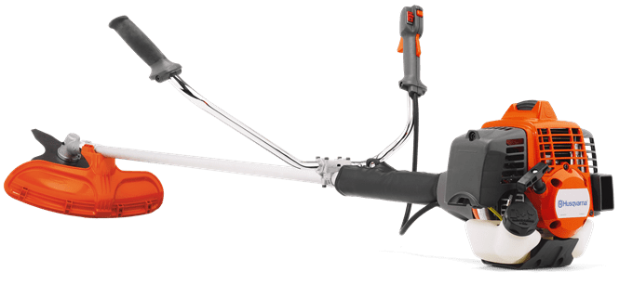 | Stropu pamatskola attīstības centrs, Abavas iela 1
 | Benzīna zāles pļāvējs Huskvarna LC 151 C vai analogs | Dzinēja nosaukums: HS 166A vai analogs  Lietderīgā jauda: 2,7 kW  Apgriezieni minūtē: 2800 apgr./min  Motora dzesēšana: gaisa  Pļaušanas metodes: savākšana, sānu izvadīšana  Pļaušanas platums: 51 cm  Pļaušanas augstuma regulēšana: 7 pozīcijas  Pļaušanas augstuma regulēšana: centrālā  Pļaušanas augstums: 25-75 mm  Savācēja kastes tilpums: 65 litri  Roktura augstuma regulēšana: 2 pozīcijas  Riteņa gultnis, priekšējais/aizmugurējais  Riteņa izmērs priekšējais/aizmugurējais: 203 mm  Garenbāze: 66 cm  Svars: līdz 30,3 kg  Pļaušanas klāja materiāls: tērauda  Skaņas līmenis: 86 dB(A) | 1 | 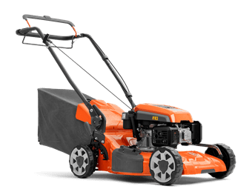 | Stropu pamatskola attīstības centrs, Abavas iela 1
 |  |  |  |  |  | Kopā:

